Natürlich im Lachen

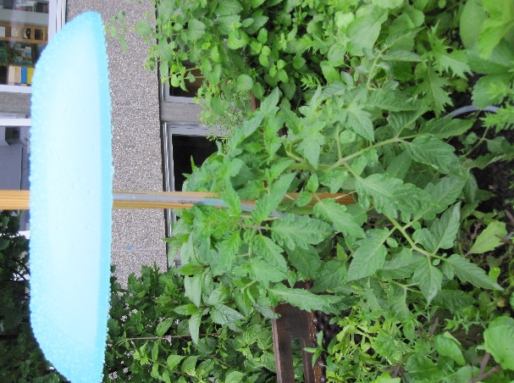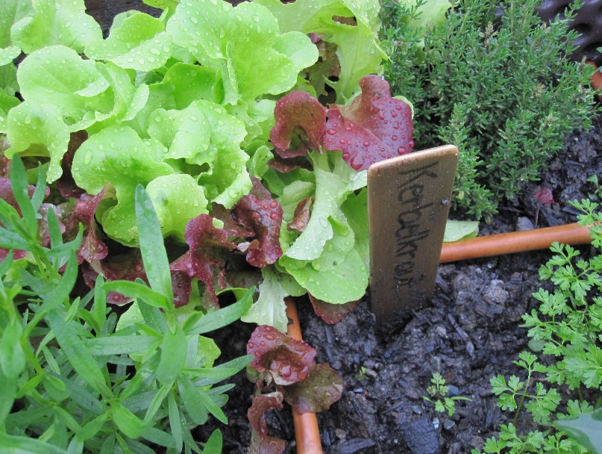

Im Frühling wurden 4 SBB-Palette auf dem Innenhof aufgestellt mit der Idee, die Faszination der Gartenarbeit in die Schule zu holen. Seither beschäftigen sich diverse Schülerinnen und Schüler mit ihren Lehrpersonen mit Säen, Pflanzen und Ernten von Kräutern, Tomaten, Kartoffeln, Erdbeeren, Gemüsen und Gewürzen. Das Projekt wurde zusammen mit Richard Walder, Vater eines Schülers aus dem Lachen, aufgegleist und nun tatkräftig unterstützt. Für uns ist diese Zusammenarbeit eine enorme Bereicherung. Ich möchte an dieser Stelle Herrn Walder ein grosses Dankeschön aussprechen. Dank seiner Fachkompetenz erfreuen wir uns über einen tollen Ernteerfolg.
Spricht man die SuS auf das Gartenprojekt an, leuchten ihre Augen und mit Stolz beantworten sie meine Fragen.
Was macht dir besonders Spass im Schulgarten?
Ich darf selber etwas einpflanzen.
Ich kann den Pflanzen zuschauen wie sie wachsen. Einige wachsen schnell, andere brauchen viel mehr Zeit.
Wir lernen auch das Wetter zu beobachten: Wird es bald regnen oder müssen wir giessen, denn das beeinflusst das Wachstum der Pflanzen.
Was hast du bis jetzt im Schulgarten gelernt?
In der Pause reiben wir Blätter von Kräutern und Gewürzen zwischen den Fingern, riechen daran und versuchen den Namen zu erraten (selbstverständlich mit geschlossenen Augen). Wir sind schon kleine Experten im Erkennen.
Wir haben gelernt, wie man Kräuter schneiden muss, damit sie nachher weiterwachsen. Da kann man nicht einfach irgendwo abschneiden, das muss gelernt sein.
Mit dem Paper Potter haben wir Papiertöpfchen gemacht. Dann haben wir Chili angesät.
Worauf freust du dich besonders?
Auf den frischen Tee aus Pfefferminze und Zitronenmelisse.
Sobald die Kartoffeln und der Salat zum Ernten bereit sind, werden wir mit unserer Lehrerin ein feines Essen kochen.
Mit Blick auf die langen Ferien tüfteln wir an einer Bewässerungsanlage aus PET-Flaschen.
Aus der Idee eines kleinen Gärtchens, ist nun ein wunderbares Gartenprojekt entstanden. Dank grossem Engagement und Begeisterung einiger Lehrpersonen und mit fachlicher Unterstützung ist hier ein Ort entstanden, wo Lernen so richtig Spass macht. Ich freue mich riesig über dieses Projekt und danke allen für diesen Einsatz.
Übrigens: Das Projekt ist noch lange nicht abgeschlossen. Wir sind ja gespannt, was der Herbst noch alles zu Tage führt. Sie werden es hören.
Monika Kramm, SL Lachen

